吳鳳科技大學
103年度大專校院社團帶動中小學社團發展

創意美學環保小尖兵企劃書

指導單位：吳鳳科技大學學務處課外活動指導組
主辦單位：吳鳳科技大學第八屆學生會
合作單位：秀林國小
活動時間：103年4月~11月
活動地點：秀林國小
目 次

壹、計劃緣由………………………………………………………1
貳、活動目的………………………………………………………1
參、承辦單位………………………………………………………1
肆、活動對象………………………………………………………1
伍、活動宣傳………………………………………………………1
陸、報名方式及費用………………………………………………1
柒、時間、地點、人數……………………………………………1
捌、活動形式內容…………………………………………………2
玖、預期成效………………………………………………………2
拾、任務編制與工作職掌…………………………………………3
拾壹、103年工作進度甘特圖……………………………………5
附件一、變身物品搶先看
附件二、活動報名表
壹、計劃緣由
教育部推動『大專校院學生社團帶動中小學社團』活動計劃，旨在鼓勵大專學生養成特殊之專業能力，培養獨立自主與服務人群的精神。藉由社團成立，協助帶動與活絡鄰近中小學學生社團，提升學習興趣，與激發正確的學習態度，並將服務學習之內涵與精神融入於學習活動中，培養學生樂觀進取、積極奉獻及關愛社會之服務人生觀。
學生會除了持續辦理校內活動外，更希望會員們不只能學到校內的活動方式，更能把愛散播到鄰近的中小學，至鄰近的學校服務和交流，準備各式各樣有趣的教學課程，讓學員們能在歡樂中學習，跟著我們學生會成員從做中學，當然也會有以往不同的休閒體驗，和具有活力的娛樂遊戲，給學員們一個獨特的回憶！
貳、活動目的
本次的體驗課程將結合環保和美學．讓學員們可以利用回收資源物品，變身為有用的生活物品，美化生活環境或生活裝飾品。學員們發揮創意，獨立完成自己心目中所想要的作品，讓原本該回收物品可以轉換成為另一個再生資源，讓自己的作品極具價值！
叁、承辦單位
一、指導單位:吳鳳科技大學學務處課外活動指導組。
二、主辦單位:吳鳳科技大學第八屆學生會
三、合作單位：秀林國小
肆、活動對象
秀林國小學員約計25名，採自由報名參加，額滿為止。
伍、活動宣傳
一、於校園張貼海報，讓學員自由報名參加。
二、印製報名表，請學校幫忙發給學員報名參加。
陸、報名方式及費用
一、報名方式：由吳鳳科技大學印製報名表，請秀林國小發放；請秀林國小負責人代收報名表，轉交給吳鳳科技大學負責人。
二、報名費用：0元。
柒、時間、地點、人數
一、活動日期：103年4~11月(星期三，共服務8次)13：30~15：55。
二、活動地點：秀林國小
三、服務對象：秀林國小學員約計25名，採自由報名參加，額滿為止。
四、聯絡人: 指導老師 林佩矜05-2267125分機24114 手機0936-677662
會長 蘇盟利0932558459

捌、活動形式內容
本活動配合社團時間，由吳鳳科技大學第八屆學生會成員到秀林國小指導教學。由社團成員從旁協助學員們製作。以環保為主，大自然為輔，結合美學，讓學員發揮創意，為生活空間、擺設創造新的色彩。課程內容為環保美創意設計8階段，分別如下:
學期 | 階段 | 主角 | 變身內容物 | 學生自備 | 準備工具
102學年度  第2學期  (約4-5月) | 1 | 寶特瓶 | 美化校園植栽培養 | 大寶特瓶2個 | 植栽or種子、線、美工刀、剪刀、麥克筆
102學年度  第2學期  (約4-5月) | 2 | 玻璃瓶 | 夢幻彩鹽許願瓶 | 玻璃瓶(含蓋)1個 | 鹽、粉筆、廢紙
102學年度  第2學期  (約4-5月) | 3 | 廢紙 | 紙雕玫瑰花 | 廢紙或色紙、吸管 | 膠帶、包裝紙、剪刀、束帶
102學年度  第2學期  (約4-5月) | 4 | 寶特瓶 | 迷你Q版針插 | 寶特瓶瓶蓋 | 針、線、不幟布、棉花、剪刀
103學年度  第1學期  (約10-11月) | 5 | 寶特瓶 | 快樂旋轉風車 | 寶特瓶2個 | 油漆、厚紙板、麥克筆、細木棍、美工刀、剪刀、麥克筆、指甲油
103學年度  第1學期  (約10-11月) | 6 | 寶特瓶 | 繽紛置物盒 | 大寶特瓶2個 | 熨斗、棉線、雙面膠或白膠、剪刀、美工刀
103學年度  第1學期  (約10-11月) | 7 | 寶特瓶 | 青蛙零錢包 | 大寶特瓶2個 | 美工刀、剪刀、麥克筆、拉鍊、保麗龍膠
103學年度  第1學期  (約10-11月) | 8 | 飲料紙盒 | 旋風彈力船 | 飲料瓶2瓶、筷子1雙 | 橡皮筋、美工刀、剪刀、釘束機、雙面膠、膠帶
玖、預期成效
一、提升課外的休閒活動，放鬆讀書壓力。
二、學習更多不同的工作和創意發揮想像力。
三、懂得利用資源回收物品並美化和加工完成更具意義的作品。
四、培養學生獨立自主、任勞任怨的服務精神。
五、培養學生具有美術和勞作的創意能力。
六、提升學生自我肯定與自信心。
七、促進兩校間師生情誼。
拾、任務編制與工作職掌
職稱組別 | 工 作 分 配 | 負責人員
社長 | - 撰寫企劃書、規劃活動流程  - 督導各組事項進度  - 掌控活動進行方向  - 接洽場地及校方人員 | 蘇盟利
副社長 | - 集合所有學員  - 活動當天課程準備  - 活動當天管理學員安全  - 所有課程授課  - 課程結束後之清理場地 | 陳壹珊
公關組 | - 課程介紹及內容說明  - 拜訪學校並宣傳此活動 | 曾雙雙
活動組 | - 擔任活動當天主持人  - 場地佈置  - 協助聯絡事宜 | 黃韋誌
總務組 | - 編列預算  - 經費核銷  - 接洽保險事宜 | 王靖云
美書組 | - 紀錄活動前所有開會紀錄  - 設計本活動宣傳海報  - 開會紀錄統整  - 紀錄課程後學員集團員心得感想  - 活動結束後，資料備檔（企劃書，文宣） | 李瑀璇
器材組 | - 所有教學器材準備  - 事前準備工作（充電、確認記憶卡容量）  - 負責課程當天拍攝紀錄  - 活動資料後，資料備檔 | 黃韋遠

拾壹、103年大專校院社團帶動中小學社團發展工作進度甘特圖
月份  工作項目 | 1月 | 2月 | 3月 | 4月 | 5月 | 6月 | 7月 | 8月 | 9月 | 10月 | 11月 | 12月
兩校意願接洽
上半年確定辦理日期及活動內容
上半年活動準備及招生
上半年辦理活動(共4次)
檢討上半年優缺點及調整下半年課程
下半年確定辦理日期及活動內容
下半年活動準備及招生
下半年辦理活動(共4次)
檢討下半年優缺點及辦理核銷及報部事宜

附件一、變身物品搶先看

階段 |  | 變身內容物 | 階段 | 變身內容物
1 |  | 美化校園植栽培養 | 2 | 夢幻彩鹽許願瓶
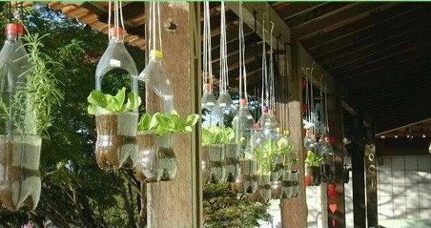 |  |  | 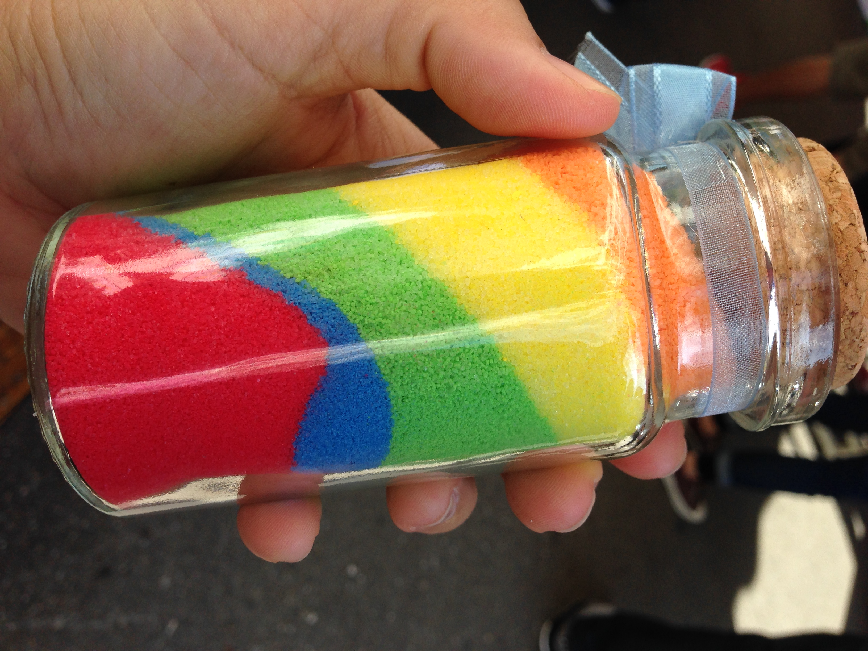
3 |  | 紙雕玫瑰花 | 4 | 迷你Q版針插
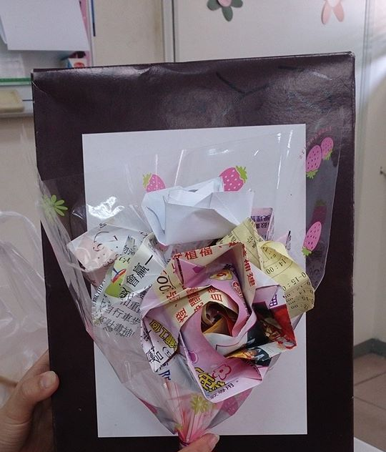 |  |  | 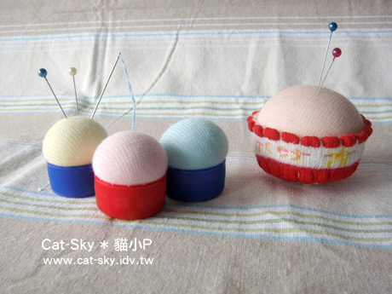
5 | 快樂旋轉風車 |  | 6 | 繽紛置物盒
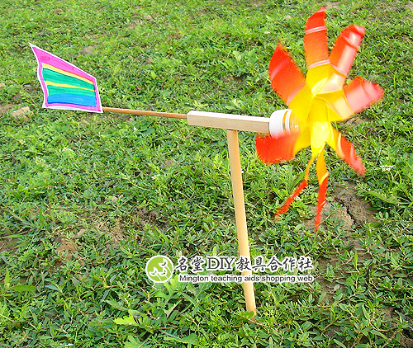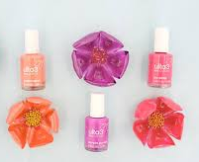 |  |  | 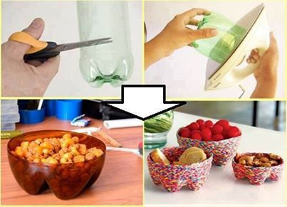
7 | 青蛙零錢包 |  | 8 | 旋風彈力船
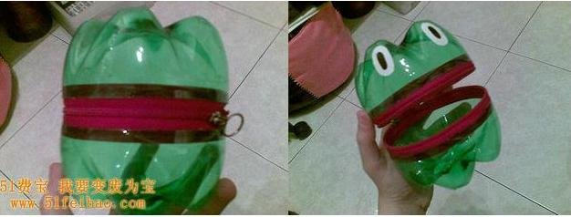 |  |  | 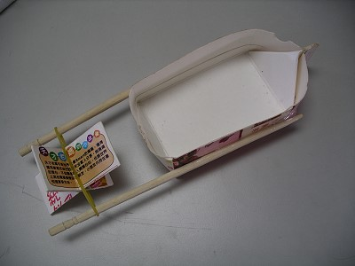
※圖片來源：來自網路環保達人網頁。

附件二、活動報名表(103年上半年)

創意美學環保小尖兵
壹、活動目的
本次的體驗課程將結合環保和美學．讓學員們可以利用回收資源物品，變身為有用的生活物品，美化生活環境或生活裝飾品。學員們發揮創意，獨立完成自己心目中所想要的作品，讓原本該回收物品可以轉換成為另一個再生資源，讓自己的作品極具價值！
貳、承辦單位
一、指導單位:吳鳳科技大學學務處課外活動指導組
免費課程
二、主辦單位:吳鳳科技大學第八屆學生會
三、合作單位：秀林國小
叁、活動對象
秀林國小學員約計25名，採自由報名參加，額滿為止。
肆、報名方式及費用
一、報名方式：於103年4月11日(五)前，將報名表繳回體衛組。
二、報名費用：0元。
伍、時間、地點、人數
一、活動日期：103年4月23、30日、5月14、21日(星期三)13：30~15：55。
二、活動地點：秀林國小 自然教室(一)
三、活動聯絡人:秀林國小 簡宇岑老師221-5690
陸、活動形式內容
本活動配合社團時間，由吳鳳科技大學第八屆學生會成員到秀林國小指導教學。由社團成員從旁協助學員們製作。以環保為主，大自然為輔，結合美學，讓學員發揮創意，為生活空間、擺設創造新的色彩。課程內容為環保美創意設計4階段，分別如下:
階段 | 主角 | 變身內容物 | 學生自備 | 準備工具
1 | 寶特瓶 | 美化校園植栽培養 | 大寶特瓶2個 | 植栽or種子、線、美工刀、剪刀、麥克筆
2 | 玻璃瓶 | 夢幻彩鹽許願瓶 | 玻璃瓶(含蓋)1個 | 鹽、粉筆、廢紙
3 | 廢紙 | 紙雕玫瑰花 | 廢紙或色紙、吸管 | 膠帶、包裝紙、剪刀、束帶
4 | 寶特瓶 | 迷你Q版針插 | 寶特瓶瓶蓋 | 針、線、不幟布、棉花、剪刀

-----------------------------報名回條-----------------------------
報名編號 | (本欄由學校填寫)
班級 |  | 學生姓名
家長姓名 |  | 家長電話
備註

附件二、活動報名表(103年下半年)
創意美學環保小尖兵
壹、活動目的
本次的體驗課程將結合環保和美學．讓學員們可以利用回收資源物品，變身為有用的生活物品，美化生活環境或生活裝飾品。學員們發揮創意，獨立完成自己心目中所想要的作品，讓原本該回收物品可以轉換成為另一個再生資源，讓自己的作品極具價值！
貳、承辦單位
一、指導單位:吳鳳科技大學學務處課外活動指導組
免費課程
二、主辦單位:吳鳳科技大學第八屆學生會
三、合作單位：秀林國小
叁、活動對象
秀林國小學員約計25名，採自由報名參加，額滿為止。
肆、報名方式及費用
一、報名方式：於103年 月 日前，將報名表繳回體衛組。
二、報名費用：0元。
伍、時間、地點、人數
一、活動日期：103年10~12月(星期三)13：30~15：55。
二、活動地點：秀林國小 自然教室(一)
三、活動聯絡人:秀林國小 簡宇岑老師221-5690
陸、活動形式內容
本活動配合社團時間，由吳鳳科技大學第八屆學生會成員到秀林國小指導教學。由社團成員從旁協助學員們製作。以環保為主，大自然為輔，結合美學，讓學員發揮創意，為生活空間、擺設創造新的色彩。課程內容為環保美創意設計4階段，分別如下:
階段 | 主角 | 變身內容物 | 學生自備 | 準備工具
5 | 寶特瓶 | 快樂旋轉風車 | 寶特瓶2個 | 油漆、厚紙板、麥克筆、細木棍、美工刀、剪刀、麥克筆、指甲油
6 | 寶特瓶 | 繽紛置物盒 | 大寶特瓶2個 | 熨斗、棉線、雙面膠或白膠、剪刀、美工刀
7 | 寶特瓶 | 青蛙零錢包 | 大寶特瓶2個 | 美工刀、剪刀、麥克筆、拉鍊、保麗龍膠
8 | 飲料紙盒 | 旋風彈力船 | 飲料瓶2瓶、筷子1雙 | 橡皮筋、美工刀、剪刀、釘束機、雙面膠、膠帶

-----------------------------報名回條-----------------------------
報名編號 | (本欄由學校填寫)
班級 |  | 學生姓名
家長姓名 |  | 家長電話
備註

